16 Вопрос
Момент импульса вращающегося тела изменяется по закону , где и - некоторые положительные константы. Зависимость от времени момента сил, действующих на тело, определяется графиком …

Варианты ответов
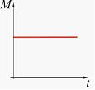

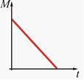

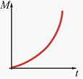

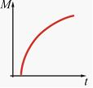

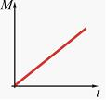

17 Вопрос
Момент импульса вращающегося тела изменяется по закону , где - некоторая положительная константа. Зависимость от времени момента сил, действующих на тело, определяется графиком …

Варианты ответов

18 Вопрос
Момент импульса вращающегося тела изменяется по закону , где - некоторая положительная константа. Зависимость от времени момента сил, действующих на тело, определяется графиком.

Варианты ответов

19 Вопрос
Момент импульса вращающегося тела изменяется по закону , где a - некоторая положительная константа. Зависимость от времени момента сил, действующих на тело, определяется графиком …

Варианты ответов

20 Вопрос
Из жести вырезали три одинаковые детали в виде эллипса. Две детали разрезали: одну - пополам вдоль оси симметрии, а вторую - на четыре одинаковые части. Затем все части отодвинули друг от друга на одинаковое расстояние и расставили симметрично относительно оси OO'.
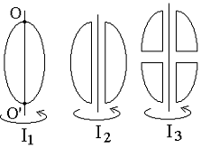
Для моментов инерции относительно оси OO' справедливо соотношение …

Варианты ответов

21 Вопрос
Из жести вырезали три одинаковые детали в виде эллипса. Две детали разрезали: одну - пополам вдоль оси симметрии, а вторую - на четыре одинаковые части. Затем все части отодвинули друг от друга на одинаковое расстояние и расставили симметрично относительно оси OO'.
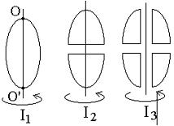
Для моментов инерции относительно оси OO' справедливо соотношение …

Варианты ответов

22 Вопрос
Из жести вырезали три одинаковые детали в виде эллипса. Две детали разрезали пополам вдоль разных осей симметрии. Затем все части отодвинули друг от друга на одинаковое расстояние и расставили симметрично относительно оси OO'.
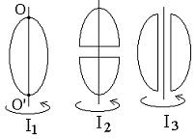
Для моментов инерции относительно оси OO' справедливо соотношение …

Варианты ответов

23 Вопрос
Из жести вырезали три одинаковые детали в виде эллипса. Две детали разрезали пополам вдоль разных осей симметрии. Затем все части отодвинули друг от друга на одинаковое расстояние и расставили симметрично относительно оси OO'.
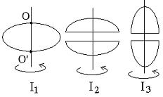
Для моментов инерции относительно оси OO' справедливо соотношение …

Варианты ответов

24 Вопрос
Из жести вырезали три одинаковые детали в виде эллипса. Две детали разрезали на четыре одинаковые части. Затем все части отодвинули друг от друга на одинаковое расстояние и расставили симметрично относительно оси OO'.
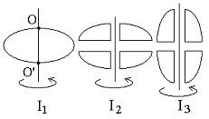
Для моментов инерции относительно оси OO' справедливо соотношение …

Варианты ответов
не хватает данных

25 Вопрос
Из жести вырезали три одинаковые детали в виде эллипса. Две детали разрезали на четыре одинаковые части. Затем все части отодвинули друг от друга на одинаковое расстояние и расставили симметрично относительно оси OO'.
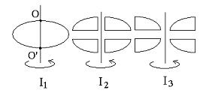
Для моментов инерции относительно оси OO' справедливо соотношение …

Варианты ответов

26 Вопрос
Из жести вырезали три одинаковые детали в виде эллипса. Две детали разрезали на четыре одинаковые части. Затем все части отодвинули друг от друга на одинаковое расстояние и расставили симметрично относительно оси OO'.
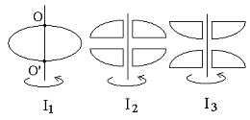
Для моментов инерции относительно оси OO' справедливо соотношение …

Варианты ответов

27 Вопрос
Из жести вырезали три одинаковые детали в виде эллипса. Две детали разрезали на четыре одинаковые части. Затем все части отодвинули друг от друга на одинаковое расстояние и расставили симметрично относительно оси OO' (см. рис.).
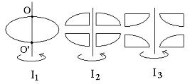
Для моментов инерции относительно оси OO' справедливо соотношение …

Варианты ответов

28 Вопрос
Из жести вырезали три одинаковые детали в виде эллипса. Две детали разрезали на четыре одинаковые части. Затем все части отодвинули друг от друга на одинаковое расстояние и расставили симметрично относительно оси OO' (см. рис.).
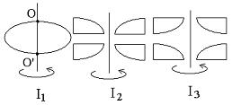
Для моментов инерции относительно оси OO' справедливо соотношение …

Варианты ответов

29 Вопрос
Из жести вырезали три одинаковые детали в виде эллипса. Две детали разрезали на четыре одинаковые части. Затем все части отодвинули друг от друга на одинаковое расстояние и расставили симметрично относительно оси OO'.
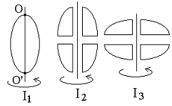
Для моментов инерции относительно оси OO' справедливо соотношение …

Варианты ответов

30 Вопрос
В потенциальном поле сила пропорциональна градиенту потенциальной энергии . Если график зависимости потенциальной энергии от координаты x имеет вид, представленный на рисунке,
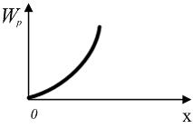
то зависимость проекции силы на ось X будет….

Варианты ответов
